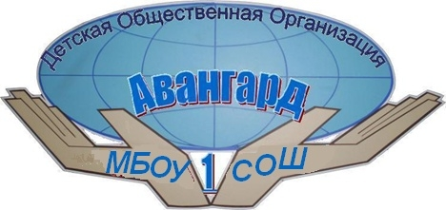

ПЛАН РАБОТЫ
детско-юношеской организации «Авангард»
МБОУ «СОШ №1» I четверть 2020-2021

15.08 - 30.09-Краевая межведомственная акция «Помоги пойти учиться»

01.09 - Торжественная линейка, посвященная Дню Знаний

02.09 – 04.09 – Выборы органов классного самоуправления

01.09- 04.09- Неделя безопасности (отв. 11 а)

03.09 – Акция, посвященная Дню солидарности в борьбе с терроризмом (отв. 11б)

30.08 – 09.09-Декада дорожной безопасности
04.09 - День рождения класса (5,10 классы)
07.09 – 11.09 – выборная кампания в школьный парламент, президенты школы
8.09 – Международный день грамотности.
14.09 – 18.09 – Неделя здоровья (отв. 10 а)
16.09 – Смотр классных уголков
20.08-20.09- профилактический месячник «Безопасная железная дорога»
21.09-25.09 - Акция «Дети и закон» (отв. 10 б)
30.09 - Акция «День Енисея» (отв. 10 в)
Выборы президента школы
Собрание командиров классов, кабинета науки и образования
Сбор кабинета труда и порядка, кабинета краеведения, кабинета заботы и поддержки (подготовка акции ко Дню Енисея, Осенней недели добра)
Сбор кабинета культуры и досуга (подготовка ко Дню учителя
Школьный л/а кросс «Золотая осень»
Муниципальный этап краевого конкурса «Безопасное колесо»

Сбор кабинета информации и печати (подготовка Урока чтения)

02.10 – День гражданской обороны
05.10 – День Учителя, поздравление учителей-ветеранов
05.10 – 09.10 – Осенняя неделя добра (отв. 9а)

09.10 – Всероссийский Урок чтения

12.10 – День Памяти В. Иванова. Вахта памяти (отв. 9б)
заседание школьного парламента

16.10- Всероссийский урок «Экология и энергосбережение» (отв. 8а)

сбор кабинета здоровья и спорта (подготовка к Большим Играм)
29.10 – заседание школьного парламента (подведение итогов работы за 1 четверть)
30.10 – День интернета (отв. 8б)
День рождения школы (посв. 45-летию МБОУ СОШ № 1)
«Большие игры» (9-11 классы, выпускники, родители, учителя)
Сентябрь – октябрь Реализация Проекта «Начальная школа – детскому саду»

Спортивная жизнь:

ШСЛ. Школьный турнир по шахматам
Соревнования по настольному теннису
Всероссийский день ходьбы
Л/а кросс «Золотая осень»
Всероссийский «Кросс наций»
Мемориальный турнир по пейнтболу
Городской турнир «Сибирский шит»
Акции: «Молодежь выбирает жизнь!», «Мы против СПИДа» , «А ты в форме?»

